Антонимы

Подбери слово с противоположным значением.

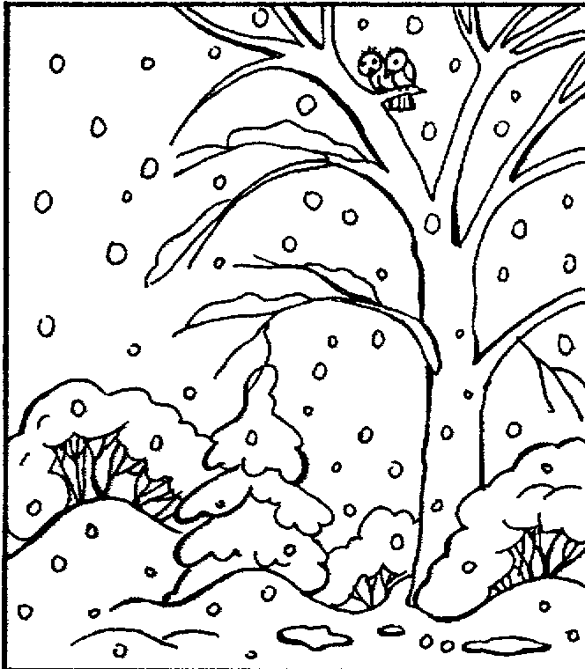Зимой холодно, а летом - ……………..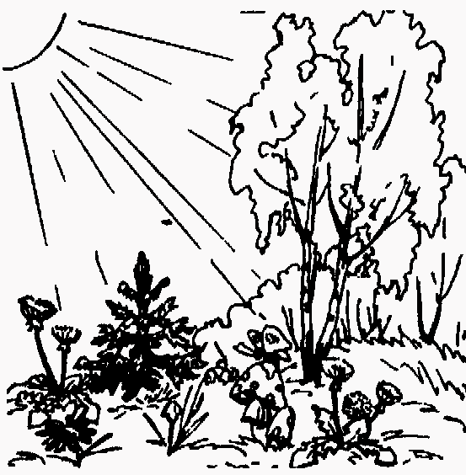

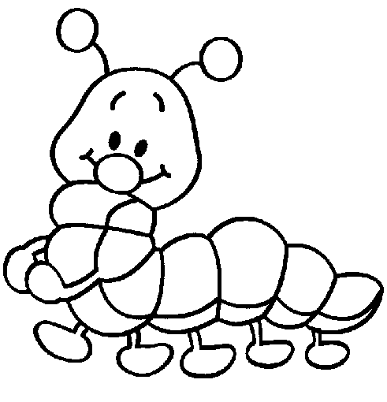Сороконожка ползет быстро, а улитка - …………….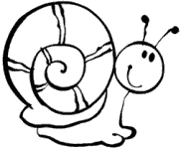

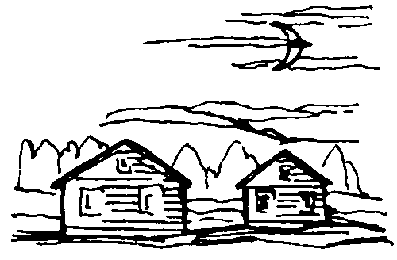Ночью темно, а днем - …………………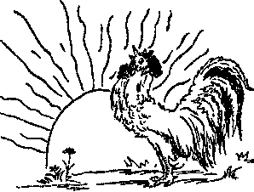

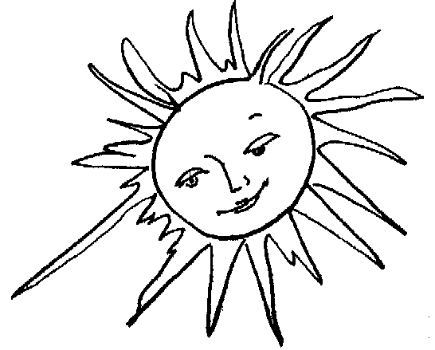Днем на небе солнце, а ночью ………………….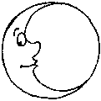

Антонимы

Подбери слово с противоположным значением.

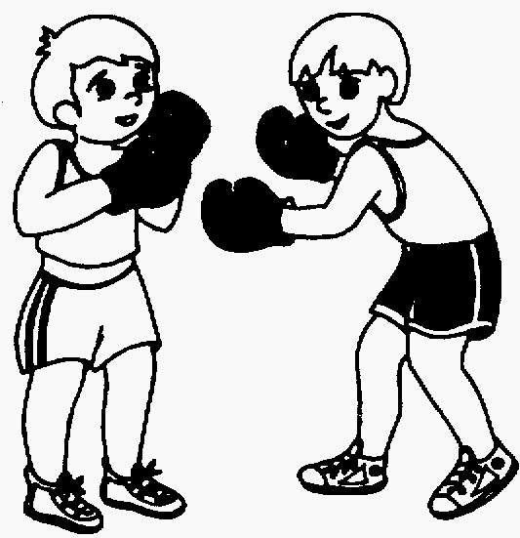 Боря стоит слева, а Сева ……………………

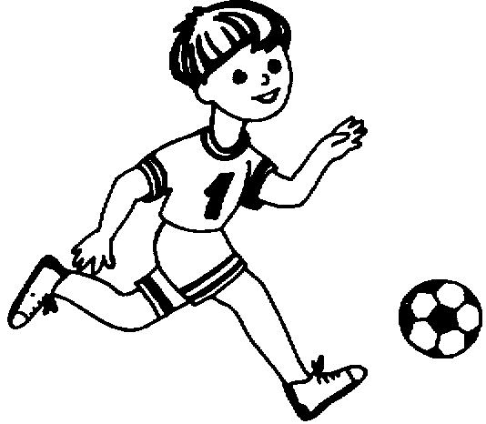 Мяч впереди, а Саша …………………..

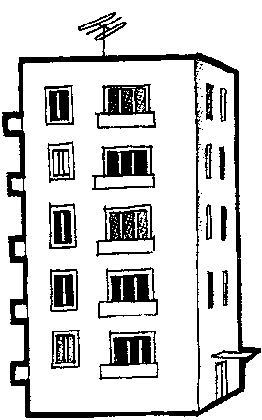 Городской дом высокий, а деревенский …………………..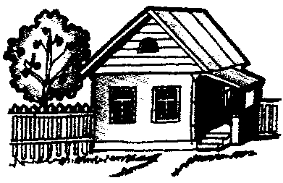

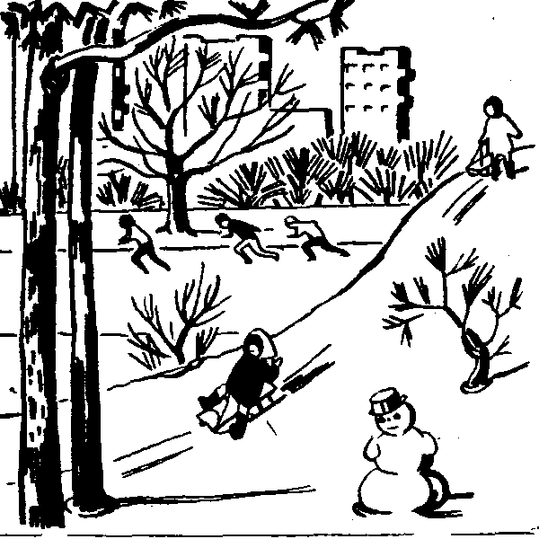 Снеговик стоит близко, а дом …………….

Антонимы

Подбери слово с противоположным значением.

Летом жарко, а зимой - ……………..

Улитка ползет медленно, а сороконожка - ……………

Днем светло, а ночью - …………………

Ночью на небе луна, а днем ………………….

Антонимы

Подбери слово с противоположным значением.

Сева стоит справа, а Боря ……………………

Саша позади, а мяч …………………..

Деревенский дом низкий, а городской …………………..

Дом стоит далеко, а снеговик …………….

